Государственное бюджетное общеобразовательное учреждение
«Турунтаевская специальная (коррекционная) общеобразовательная
школа-интернат»

Принято на заседании педагогического совета  Протокол № « _1_» от 30.08.2024_г. | 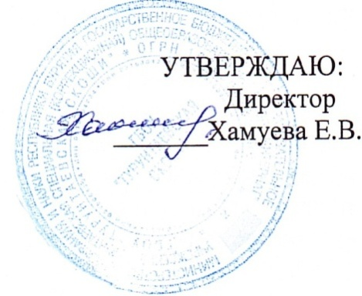

ПОЛОЖЕНИЕ
О ЯЗЫКЕ ОБРАЗОВАНИЯ
В ГБОУ «Турунтаевская СКОШИ»»

С. Турунтаево, 2024г.
- Общие положения
  - Положение о языке образования (далее – Положение) в ГБОУ «Турунтаевская специальная (коррекционная) общеобразовательная школа-интернат», осуществляющей образовательную деятельность по реализуемой адаптированной основной общеобразовательной программе образования обучающихся с умственной отсталостью (интеллектуальными нарушениями), разработано в соответствии с требованиями и на основании следующих документов:
-Федерального закона «Об образовании в Российской Федерации» от 29.12.2012 г. №273 – ФЗ, 2016 – новый (ч.6, ст.14, ч.2, ст.29, ч.2, ст.60);
-Федерального закона РФ от 01.06.2005 № 53 – ФЗ «О государственном языке Российской Федерации»;
-Федерального закона РФ от 25.10.1991 №1807-1 «О языках народов Российской Федерации»;
-Приказа Министерства образования и науки Российской Федерации от 30.08.2013 № 1015 «Об утверждении порядка организации осуществления образовательной деятельности по основным общеобразовательным программам – программам начального общего, основного общего и среднего общего».
1.2.Положение определяет язык образования в образовательном учреждении ГБОУ «Турунтаевская специальная коррекционная общеобразовательная школа-интернат» (далее – ГБОУ «Турунтаевская СКОШИ»), осуществляющей образовательную деятельность по реализуемой адаптированной основной ощеобразовательной программе образования обучающихся с умственной отсталостью (интеллектуальными нарушениями), в соответствии с законодательством Российской Федерации.
1.3.Настоящее Положение разработано с целью соблюдения законодательства Рсссийской Федерации в области образования в части определения языка образования в ГБОУ «Турунтаевская СКОШИ».
1.4.Настоящее Положение обязательно для исполнения всеми участниками образовательных отношений.
1.5.При поступлении ребенка в школу-интернат администрация ГБОУ «Турунтаевская СКОШИ» знакомит родителей (законных представителей) с образовательной программой и языке образования под роспись.

2. Язык образования 2.1.В соответствии с действующим законодательством и Уставом, образовательная деятельность во всех классах ГБОУ «Турунтаевская СКОШИ» осуществляется на государственном языке Российской Федерации - русском.

2.2.Преподавание и изучение русского языка в рамках реализуемой адаптированной основной общеобразовательной программы образования обучающихся с умственной отсталостью (интеллектуальными нарушениями) осуществляется в соответствии с Федеральным государственным образовательным стандартом образования обучающихся с умственной отсталостью (интеллектуальными нарушениями), утвержденным приказом Министерства образования и науки РФ от 19 декабря 2014 г. № 1599.
2.3.ГБОУ «Турунтаевская СКОШИ» не осуществляет преподавание и изучение учебных предметов образовательной программы на других языках (из числа языков народов Российской Федерации и на иностранных языках).
2.4.В образовательном процессе используются только те учебники, которые утверждены и рекомендованы к использованию Министерством образования и науки Российской Федерации.
3. Заключительные положения
3.1.Изменения в настоящее Положение вносится школой-интернатом в соответствии с действующим законодательством и Уставом. 3.2.Положение о языке образования вступает в силу с момента его принятия, подписания, утверждается директором школы и действует до отмены его действия или замены новым.

